07-113 БелАЗ -9571 одноосный безрамный самосвальный полуприцеп задней выгрузки грузоподъемностью 15 тн, емкость кузова 8.5 м3, полный вес 18.8 тн, 80 км/час, примерно 150 экз., БелАЗ г. Жодино, 1994-98 г. в.
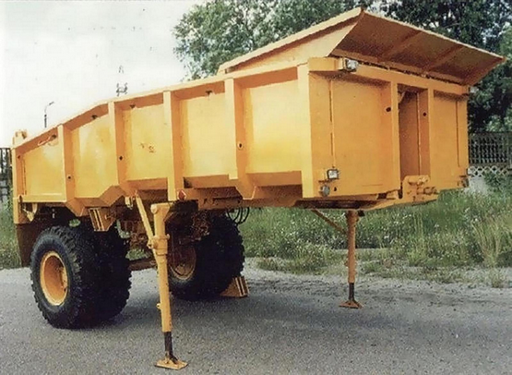

Одноосный полуприцеп-самосвал БелАЗ-9571 предназначен для перевозки сыпучих грузов по дорогам первой и второй категорий. Основным тяговым автомобилем является седельный тягач МАЗ-54331.

Из статьи «Существовали БелАЗы для общих дорог.», автор Дм. Гладкий, auto.onliner.by.
БелАЗ прочно ассоциируется с очень большими размерами и точно никак не ассоциируется с дорогами общего пользования. Шоссе и БелАЗы — это два разных мира. Однако существовали грузовики этой марки, которые могли спокойно ездить по общедоступным трассам.
Английский след
Классические карьерные БелАЗ-540 стали первыми советскими грузовиками, импортированными английскими горнорудными компаниями из СССР. Британский дилер был настолько воодушевлен маржинальностью продаж такой техники, что решил вывести на рынок Соединенного Королевства еще одну советскую марку — КрАЗ. Новое имя на рынке требовало раскрутки, а значит, денег и времени. Поэтому КрАЗы на Британских островах решили продавать под чужим, но уже получившим определенную популярность товарным знаком. Эти грузовики Белорусский автозавод, конечно, не собирал. Просто поделился эмблемой, хотя наверняка никого в Жодино об этом не спрашивали.
КрАЗов в Великобритании продали намного больше, чем БелАЗов. Опыт «бейдж-инжиниринга» оказался настолько удачным, что компания-импортер советской техники UMO Plant в дальнейшем стала клеить эмблемы БелАЗ даже на... уазики. А еще Советский Союз под маркой BELAZ продавал за рубежом тяжелый гусеничный бульдозер ДЭТ-250 Челябинского тракторного завода.
Помощь МАЗу
Следующий раз БелАЗ становится причастным к дорожным самосвалам уже после распада СССР. В начале 1990-х Минский автозавод создает совершенно новую для себя модель — трехосный самосвал МАЗ-5516 грузоподъемностью 20 тонн. Первый в истории предприятия самосвал 6×4 начинают продавать в 1994 году. Модель оказалась настолько востребована, что завод просто не справлялся с производством кузовов для нее. Да и мощностей для серийного выпуска таких самосвальных платформ у МАЗа тогда попросту не было. Только когда производство этих надстроек вывели в Могилев, ситуация нормализовалась. А до того варить кузова для модели 5516 Минскому автозаводу помогал Белорусский.
Освоив производство кузовов для грузовиков МАЗ-класса, в Жодино решили добавить самосвальную технику дорожного сегмента и в свою линейку. Правда, то были не самоходные самосвалы, а полуприцепы.
Выход БелАЗа на общие дороги
Конструктивно БелАЗ-9571 был очень похож на аналогичный мазовский полуприцеп МАЗ-5232В грузоподъемностью 13.5 т, выпускавшийся с начала 1960-х годов. В Минске подобные самосвальные полуприцепы к середине 1990-х делать перестали, но определенный спрос на них оставался. Выпавшее знамя перехватило Жодино. В 1994 году там изготовили три первых экземпляра. А дальше дело это у предприятия вполне пошло. На площадке отгрузки «горбатые» появлялись регулярно. В 1995 году сделали 50 штук, а в 1997-м и 1998-м — 56 и 41 штуку соответственно. В итоге общий тираж — почти полторы сотни.
Стали разрабатывать и иные конфигурации. Другой вариант назывался БелАЗ-9574, но массовым он не стал. Изготовили буквально несколько единиц. 1990-е заканчивались, и вкусы потребителей стремительно менялись. Простые неказистые «совки» отжили свое. Но Белорусский автозавод к тому времени перешел на новый уровень. На предприятии стали предлагать куда более сложную и эстетичную технику.
Заниматься дорожным сегментом Белорусский автозавод пытался в достаточно непростое время — лихие 1990-е. Тогда предприятие хваталось буквально за любую тему, чтобы хоть что-то заработать. Но постепенно ситуация нормализовалась, спрос на традиционную карьерную технику вырос. Можно было уже не распыляться, а сосредоточиться на привычных для себя сверхтяжелых карьерных машинах. Дорожные же полуприцепы БелАЗ стали мемуаром о непростом, но по-своему интересном периоде в истории страны и предприятия.
Технические характеристики БелАЗ-9571
Базовая тягач: МАЗ-54331
Эксплуатационная масса:18 800 кг
Грузоподъемность:15 000 кг
Объем кузова: 8,50 м³
Размеры кузова:4436 х 2290 мм
Габаритные размеры, мм: длина 4937, ширина 2500, высота 2740.
Дорожный просвет: 350 мм
Колеса: 12,00 R 20
Количество осей: 1 шт
Количество колес: 4 + 1 шт

